放弃保险名单网上备案流程

1、进入研究生管理系统后，在倒三角标处下拉选择角色“学院辅导员”。
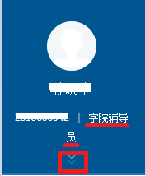
2.点击右上角“研工”模块。

3、在左侧选择“学生医保管理”下的“学生保险管理”，选择年度，下载放弃参保模板后导入名单即可

